МУНИЦИПАЛЬНОЕ БЮДЖЕТНОЕ ОБЩЕОБРАЗОВАТЕЛЬНОЕ УЧРЕЖДЕНИЕ «СРЕДНЯЯ ОБЩЕОБРАЗОВАТЕЛЬНАЯ ШКОЛА №1» ГОРОДА ЖИЗДРЫ КАЛУЖСКОЙ ОБЛАСТИ

Сценарий классного часа
Зима у каждого своя
(Для учащихся начальной школы)

подготовила
учитель начальных классов
Федотова Людмила Ивановна

Форма проведения: творческая мастерская.
В основу вложена совместная проектная деятельность учащихся и классного руководителя, результатом которой станет написание детьми мини-сочинений о зиме и их публикация в школьном журнале.
Основная идея: создать условия детям для творческого самовыражения, как в индивидуальной, так и в групповой работе.
Принципы проведения:
- равенство всех участников, включая учителя;
- ненасильственное вовлечение в процесс художественной деятельности;
- отсутствия соперничества, соревнования;
- чередование индивидуальной и групповой работы;
- важность процесса творчества;
- разнообразие используемого материала.
Цели и задачи:
  - развивать креативное мышление, воображение, грамотную речь, умение видеть в обычных вещах необычное, прекрасное, уметь замечать и удивляться, умение и желание сотрудничать в коллективной деятельности;
  - формировать ответственность и мотивацию к творческой деятельности;
  - развивать ассоциативное мышление – спонтанное соединение идей, восприятий, образов, фантазий;
  - воспитывать любовь к природе.
Оборудование: мультимедийная установка; вата, белая бумага, сахарный песок; загадки, пословицы, фразеологизмы о зиме; бумага в линейку; цветные снежинки; детские зимние пейзажи.

Подготовительная работа:
Этот классный час является заключительным этапом долгосрочного проекта, который был начат с приходом календарной зимы. Мысль попробовать себя в печатном деле пришла детям после знакомства с очередным номером школьного журнала «Приятель». Дети увидели множество статей и заметок, написанных учащимися школы, их сверстниками.
Это событие совпало с выпадением первого снега во время школьных занятий, когда ребята все вместе наблюдали, радовались, делились впечатлениями от происходящего. И у каждого эмоции и слова, настроение были свои, отличные от других. Тут то и появилась идея создания своего образа зимы и написания об этом рассказов. Дети, подумав, решили, что сочинять легко вместе с учителем или родителями, а по одному трудновато, не всегда хватает слов передать внутреннее состояние. Да и в журнале вряд ли поместят сразу 20 работ из одного класса. Поэтому решили действовать коллективно, по следующему плану:
- знакомство и заучивание детьми стихов о зиме, обсуждение и выбор на уроках внеклассного чтения наиболее понравившихся для повторного прослушивания;
- наблюдение детьми за зимним утром, днем, вечером (Примерные вопросы: В какое время суток для тебя зима наиболее прекрасна? Какие явления тебя больше всего поразили? Какими необычными наблюдениями за зимой ты бы хотел поделиться с друзьями в школе?);
- рисование своей зимы каждым ребенком и оформление выставки в классе;
- формирование групп по предпочтению;
- выбор группой рисунка на выставке для работы над сочинением-миниатюрой.
Роль классного руководителя заключается в последовательной ориентации всей деятельности на подготовку и выведение ребенка в самостоятельное проектное действие: замысел – реализация – рефлексия. При этом учитель ничего не может задавать предварительно детям. Продукт проекта появляется в результате активности самих детей.

Ход классного часа.

1. Организационный момент.
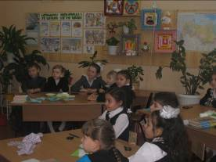
Дети рассаживаются за столы по группам согласно цветовой гамме выбранных ими снежинок.
- Сегодня на классном часе мы продолжим с вами разговор, начатый ин а рисовании, и на внеклассном чтении, и на прогулках. Тема классного часа «Зима у каждого своя». И чья же зима лучше? Узнаем. Подходит к завершению наш очередной проект. Результатом его станут ваши мини-рассказы для школьного журнала.
- На столах у вас предметы. Рассмотрите их, потрогайте. Ответьте на следующий вопрос: какие признаки имеют эти предметы?

- Какие слова повторяются? Какой предмет мы еще можем определить, используя эти слова? ( Снег. А снег - это зима).

2. Задание мотивирующее дальнейшую деятельность.
– Зима прекрасное время года. Мы с вами наблюдали зиму в разных её проявлениях, рисовали. Сейчас вашему вниманию предлагаются фотоснимки и музыка. Посмотрим и послушаем, как видят и слышат зиму другие люди. (Презентация ФОТО зимней природы. Демонстрация слайдов идет под музыку вальса композитора Свиридова «Метель»)
Сделать паузу, помолчать.
- Какую зиму вы увидели? Как она прозвучала в музыке?

3. Физкультминутка.
– А не хочется ли вам погулять на улице? Отдохнуть? Нам ведь можно совершить воображаемое путешествие в зимний лес.
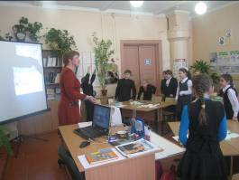
Мы пришли в зимний лес.
Ходьба на месте.
Сколько здесь вокруг чудес!
Дети удивленно разводят руками.
Справа – березка в шубке стоит.
Отводят указанную руку в сторону, прослеживают глазами движение руки.
Слева на нас ёлка глядит.
Отводят указанную руку в сторону, прослеживают глазами движение руки.
В небе снежинки кружатся,
На землю красиво ложатся.
Выполняют вращательные движения руками над головой.
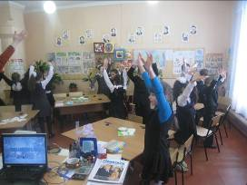
Вот и зайка проскакал.
От лисы он убежал.
Прыжки на месте.
Это серый волк рыщет,
Он себе добычу ищет.
Наклоны вперед.
Все мы спрячемся сейчас,
Не найдёт тогда он нас.
Приседание.

Лишь медведь в берлоге спит,
Так всю зиму и проспит.
Имитация сна.
Пролетают снегири.
Как красивы все они!
Имитация движения птиц в полете.
В лесу красота и покой.
А нам с тобой пора домой.

4. Работа над художественным словом – эпитеты, олицетворение.
–Матушка-зима приготовила для вас загадки. (Представитель каждой группы выбирает 2 загадки. Сначала дети работают в группах, а потом задают их всем в классе). Слушайте внимательно, отгадывайте. Особое внимание обратите на слова, которые дают вам яркое описание загаданных предметов.

Словно перышки Жар-птицы,
Весь сверкает и искрится,
Запорошил лес, лужок
Зимний беленький …(снежок)
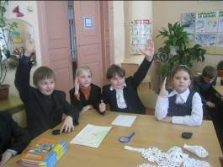
Не снег и не лёд,
А серебром все деревья уберет. (Иней)

В белом бархате деревня –
И заборы, и деревья.
А как ветер нападет, этот бархат опадет. (Иней)

Есть один такой цветок.
Не вплетёшь его в венок.
На него подуй слегка:
Был цветок - и нет цветка. (Снежинка)
Морковка белая
Всю зиму росла.
Солнышко пригрело
И морковку съело. (Сосулька)
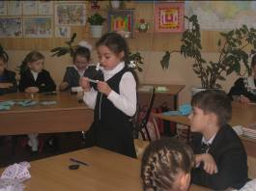

Запорошила дорожки,
Разукрасила окошки,
Радость детям подарила
И на санках укатила. (Зима)

Какой это мастер на стёкла нанёс
И листья, и травы, и заросли роз? (Мороз)

Одеяло белое пуховое не руками сделано.
Не ткалось и не кроилось,
С неба на землю свалилось. (Снег)

4. Работа с репродукцией картины Бориса Кустодиева «Масленица».
– У нас есть возможность увидеть зиму не только глазами фотографа, но и известного русского художника.
- Изображена картина зимы. Точнее проводов русской зимы. А давно ли выпал снег? Сильный ли был снегопад?
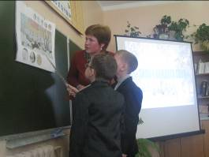
- Много ли людей принимает участие в празднике?
-Удалось ли художнику создать впечатление чудесного зимнего дня? А атмосферу праздничных гуляний?
- Рассмотрите фрагменты картины, которые можно было бы назвать «Детские забавы».

- Эту картину Кустодиев написал почти 100 лет назад. Однако с тех пор осталось неизменным очень многое. Сохранились природа, архитектура, традиции празднования масленицы. Это настоящее богатство. Это наши вечные ценности!

5. Физкультминутка: демонстрация картины Жанова «В зимнем лесу», исполнение и проигрывание детской шутливой песенки «Почему зимой медведь спит?»

6. Слушание любимых стихотворений о зиме русских поэтов классиков.
– И всё же, какая же зима лучше? Зимнее утро или зимний вечер? Зима в городе или в лесу? А может, ничего лучше нет, чем зимние забавы?
- В нашем споре помогут стихи замечательных русских поэтов. (Дети читают стихи С. Есенина «Поёт зима, аукает…», Ф. Тютчева «Чародейкою зимою»)
(Вывод: Зима у каждого своя! Любое её проявление прекрасно!)

7. Работа детей в группах над созданием своих рассказов о зиме.
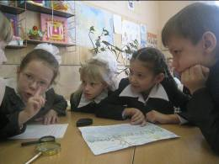
- Каждая группа выбрала себе рисунок зимы на выставке. Снимите его.
- Коллективно в группе напишите свой рассказ по рисунку на тему «Зима у каждого своя». Передайте в нем свои чувства, настроение и отношение к зиме. ( Фоном звучит музыка П. Чайковского «У камелька»). При возникновении трудностей, вопросов я готова прийти на помощь.
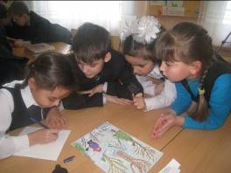
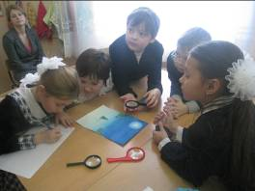

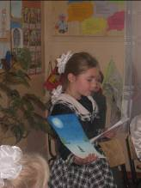
– Теперь каждой группе предоставляется слово. Прочитайте свою работу.
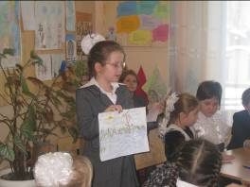

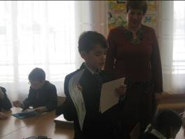
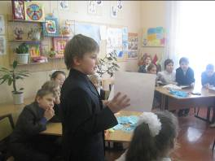

- Дети, вы так увлеченно работали, что мне тоже захотелось поучаствовать в творчестве и в вашей общей деятельности. Можно мне это сделать? А участвовать я буду в художественном творчестве и непременно нарисую пейзаж своей зимы. Принесу и покажу его вам.
8. Рефлексия.
- Наша работа завершается. Что больше всего вам запомнилось сегодня на классном часе? Что вас сегодня удивило, поразило, взволновало? Что непременно возьмёте с собой? О чем расскажете дома или своим друзьям?
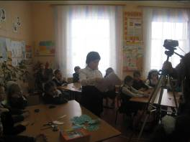
- А ваши очень, на мой взгляд, удачные работы мы сейчас подпишем, запечатаем в конверт и как планировали, направим в журнал. Это дело мы поручим классному корреспонденту.

Список используемой литературы:

- Журнал «Начальная школа» 2010г. №12 статья Л. А. Гуреева «Технология «Творческая мастерская»
- С. Есенин «Поёт зима, аукает…»
- Ф. Тютчев «Чародейкою зимою»
- Фотографии Алексея Строгонова (с интернет ресурсов)

